ПРОТОКОЛ № 23 от 30 декабря 2020 г.
Заседания Правления Ассоциации СРО «СТРОЙПРОЕКТГАРАНТ»
Место проведения заседания Правления: г. Пермь, Советская, 104
Присутствовали:
1. Морев В.Н. – председатель Правления
2. Галиахметов Ф.Г. – член Правления
3. Мухин А.Т. – член Правления
Андреев Н.В. – Президент Ассоциации
Воронцова С.А. – секретарь Правления
Кворум для принятия решений по вопросам повестки дня имеется.
Повестка дня
- О применении мер дисциплинарного воздействия.

1. Рассмотрено предложение Дисциплинарной комиссии Ассоциации о применении мер дисциплинарного воздействия.
Голосовали: ЗА - 3, ПРОТИВ - 0, ВОЗД, - 0.
РЕШИЛИ: 1. Применить меры дисциплинарного воздействия:
  - По членским и целевым взносам:
№ п/п | № | Наименование | Задолженность | Меры ДВ
1 | 121 | АНОК "Эксперт-Гарант" | с сентября, целевой взнос в НОПРИЗ за 2020г | Исключение из членов Ассоциации

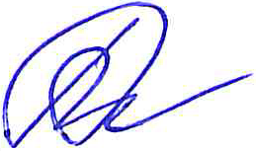

Председатель Правления В.Н. Морев
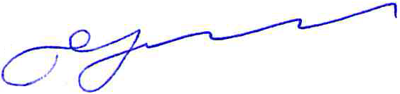
Секретарь Правления С.А. Воронцова

